Утверждаю____________

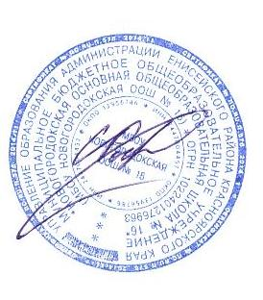

|  |  |  |  |
| --- | --- | --- | --- |
| **№** | **Мероприятия** | **Срок выполнения** | **Ответственный** |
| 1 | Выборы состава и актива отряда ЮИД | сентябрь | Руководитель отряда ЮИД |
| 2 | Проведение сборов отряда ЮИД | 1 раз в месяц | Руководитель отряда ЮИД |
| 3 | Рейды на наличие светоотражающих элементов у учащихся школы | февраль | Классные руководители |
| 4 | Проведение викторин по правилам дорожного движения в начальной школе | в течение года | Руководитель отряда ЮИД,  старший вожатый отряд ЮИД |
| 5 | Участие в районных и краевых мероприятиях. Участие в декадах. | в течение года | Преподаватель ОБЖ,  Классные руководители Руководитель отряда ЮИД, отряд ЮИД |
| 6 | Проведение бесед – «минуток» по профилактике несчастных случаев с детьми на дороге (в начальных классах ежедневно на последнем уроке) | В течение года | Классные руководители |
| 7 | Акция: «Безопасные каникулы». | каникулы | Классные руководители, Руководитель отряда ЮИД,  отряд ЮИД |
| 8 | Конкурс рисунков «Правила дорожного движения», «Я пешеход», «Светофор» | В течение года | Руководитель отряда ЮИД,  старший вожатый, отряд ЮИД |
| 9 | Игра: «Дорожная грамота» для 1-9 классов | май | Руководитель отряда ЮИД,  старший вожатый, отряд ЮИД |

Директор

МБОУ Новогородокская ООШ№16

Ростовский С.В.

**План**

**работы отряда юных инспекторов движения (ЮИД)**

**на второе полугодие 2023-2024 учебный год**

**Цель:**

воспитание гражданственности, высокой общей культуры коллективизма, профессиональной ориентации, привлечение обучающихся к организации пропаганды безопасного движения на дорогах и улицах среди детей младшего и среднего возраста.

**Задачи:**

1. Активное содействие школы в выработке у школьников активной жизненной позиции.
2. Изучение правил безопасного поведения на дорогах и улицах, овладение навыками поведения работы по пропаганде Правил дорожного движения и организация этой работы среди детей.